

Laporan Pemrograman Sistem

Pengerjaan Proyek Sistem Atrian Tiket

**SEMESTER GANJIL TA. 2022/2023 DISUSUN OLEH:**

|  |  |
| --- | --- |
| **13321007** | **Albert Pangabean** |
| **13321025** | **Jesica Panjaitan** |
| **13321008**  **13321023** | **Dion Manurung**  **Cristian Sagala** |

# INSTITUT TEKNOLOGI DEL

**FAKULTAS VOKASI**

**DIII TEKNOLOGI KOMPUTER**

# DESEMBER 2022

**IPC Sistem Antrian Tiket Menggunkan Shared Memory**

Sistem antrian layanan Bank BRI ini adalah sebuah sitem Asumsi client yang datang ke bank yang sedang mengantri untuk mendapat layanan bank .

Sistem ini dikembangkan dan digunakan dengan computer di Linux dengan skrip Bahasa c .

1. Cara Menggunakan Sistem :
   * Untuk menggunakan sistem ini, buka terminal dalam mode layar penuh
   * Jalankan perintah dibawah ini untuk memulai :

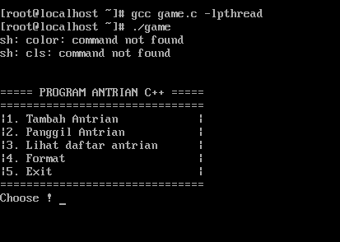

Apabila Sudah berhasil maka akan muncul 5 Menu secara berurut

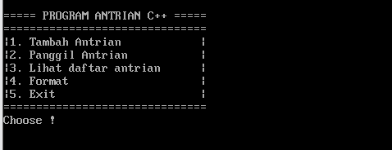

**Keterangan :**

1. **Menu 1 digunakan untuk penambah no antrian client yang masuk ke bank**

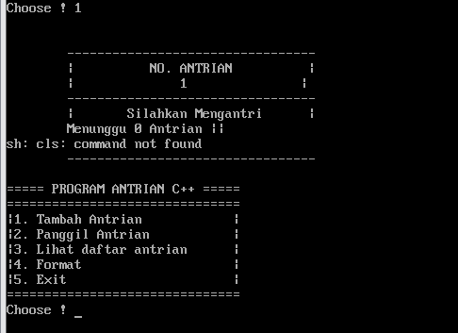

**Keterangan :**

**“ketika seorang client sudah masuk ke bank maka akan mengambil no antrian lalu menunggu antrian sebelumnya “**

1. **Menu 2 digunakan untuk memanggil no antrian yang sudah di tambah dari menu 1**

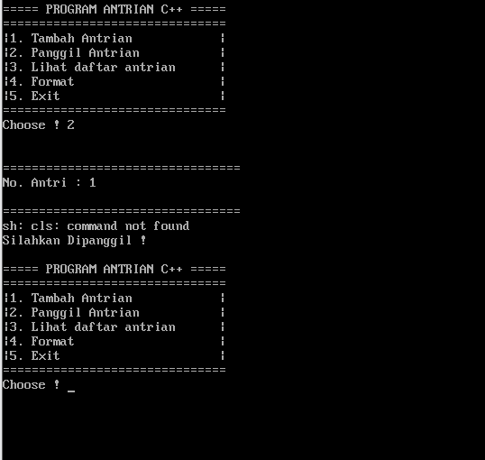

**Keterangan :**

**“setelah client mendapat no antrianya maka di menu 2 akan melakukan pemanggilan no antrian sesuai berapa jumlah antrian yang sudah tambah “**

1. **Menu 3 digunakan untuk melihat daftar antrian yang belum dipanggil dari**

**antrian yang di tambah**

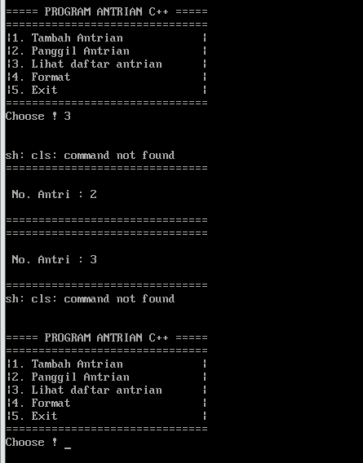

**Ketrangan :**

**“pada menu tiga pengguna sistem dapat melihat daftar antrian dari client yang masuk ke bank yang dimana jika sudah ada 1 atau lebih nomor antrian maka akan di tampilkan dengan memilih menu 3,begitu juga sebaliknya jika memang no semua nomor antrian sudah di panggil -lalu pengguna memilih menu 3 maka akan menampilkan daftar antrian kosong .**

1. **Menu 4 digunakan untuk menghapus semua daftar no antrian yang sudah di panggil**

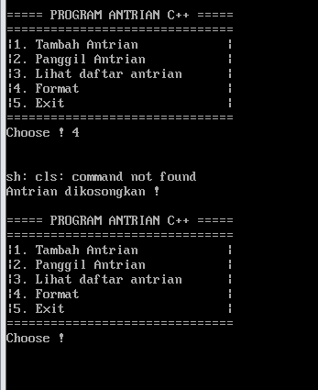

**Keterangan :**

**“pada inputan ke 4 yaitu format dimana jika memilih menu ini maka data yang dimasukan akan terhapus dari data yang sebelumnya yang sudah di tambahkan deprogram antrian tiket”**

1. **Menu 5 digunakan untuk keluar dari sistem**

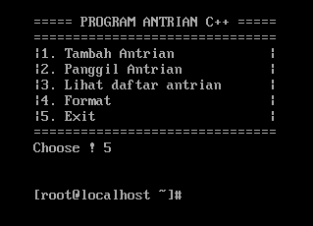

**Keterangan :**

**“pada menu kelima yaitu exit dimana setelah client selesai mengakses sistem dari program antrian tiket ini, maka client bisa keluar dari program yang berjalan dengan memasukan input pilihan 5”**

Maka akan muncul pemberitahuan bahwa x telah menang dan Hasil akhir dari permainan Jika ingn bermain Kembali kita dapat memilih Y dan jika tidak pilih n

1. Code

#include <stdio.h>

#include <stdlib.h>  //MENGGUNAKAN SYSTEM("CLS)

#include <stdbool.h> //MENGGUNAKAN BOOLEAN

#define MAX 1000     // MAKSIMAL NOMOR ANTRIAN

int nomer[MAX];

int head = -1, tail = -1;

int a;

bool IsEmpty()

{ // FUNGSI UNTUK MENUNJUKAN JIKA TAIL = -1

    if (tail == -1)

    {

        return true;

    }

    else

    {

        return false;

    }

}

bool IsFull()

{ // FUNGSI UNTUK MENUNJUKAN JIKA TAIL = MAX-1

    if (tail == MAX - 1)

    {

        return true;

    }

    else

    {

        return false;

    }

}

void AntrianMasuk(int no)

{

    if (IsEmpty())

    {

        head = tail = 0;

    }

    else

    {

        tail++;

    }

    nomer[tail] = no;

}

void AntrianKeluar()

{

    if (IsEmpty())

    {

        printf("Antrian sudah kosong ! ");

        getchar();

    }

    else

    {

        for (a = head; a < tail; a++)

        {

            nomer[a] = nomer[a + 1];

        }

        tail--;

        if (tail == -1)

        {

            head = -1;

        }

    }

}

void Clear()

{

    head = tail = -1;

}

void View()

{

    if (IsEmpty())

    {

        printf("Antrian kosong ! ");

    }

    else

    {

        system("cls");

        for ( a = head; a <= tail; a++)

        {

            printf("===============================\n");

            printf("\n No. Antri : %d\n", nomer[a]);

            printf("\n===============================\n");

        }

    }

}

int main()

{

    system("color 79");

    int choose, p = 1, urut;

    do

    {

        system("cls");

        printf("\n\n===== PROGRAM ANTRIAN C++ =====");

        printf("\n===============================");

        printf("\n|1. Tambah Antrian            |");

        printf("\n|2. Panggil Antrian           |");

        printf("\n|3. Lihat daftar antrian      |");

        printf("\n|4. Format                    |");

        printf("\n|5. Exit                      |");

        printf("\n===============================");

        printf("\nChoose ! ");

        scanf("%d", &choose);

        printf("\n\n");

        if (choose == 1)

        {

            if (IsFull())

            {

                printf("Antrian sudah penuh, mohon tunggu beberapa saat lagi ");

            }

            else

            {

                urut = p;

                AntrianMasuk(urut);

                printf("\t---------------------------------\n");

                printf("\t|          NO. ANTRIAN          |\n");

                printf("\t|              %d               |\n", p);

                printf("\t---------------------------------\n");

                printf("\t|       Silahkan Mengantri      |\n");

                printf("\tMenunggu %d Antrian ||\n", tail);

                printf("\t---------------------------------");

                p++;

            }

        }

        else if (choose == 2)

        {

            printf("=================================\n");

            printf("No. Antri : %d\n", nomer[head]);

            printf("\n=================================\n");

            AntrianKeluar();

            printf("Silahkan Dipanggil !");

        }

        else if (choose == 3)

        {

            View();

        }

        else if (choose == 4)

        {

            Clear();

            printf("Antrian dikosongkan ! ");

        }

        else if (choose == 5)

        {

        }

        else

        {

            printf("Masukan anda salah ! \n");

        }

        getchar();

    } while (choose != 5);

    return 0;